批次保證簡介
～一個值得信賴的融資好夥伴～
一、前言
信保基金為支援產業發展政策，於92年底開辦批次保證，希望透過創新中小企業融資送保管道，讓中小企業得以利用批次保證機制取得銀行融資，亦期藉由批次保證之多元、自主、快速、債權能確保等特性，成為銀行衝刺授信業績的堅強後盾。
為建構更優質的批次保證送保環境，使相關規章規定、送保作業程序及代償處理時程更臻簡捷具彈性，信保基金在兼顧保證風險及各銀行需求，於97年1月1日起推出全新之批次信用保證融資業務，以協助更多具發展潛力之中小企業取得營運、成長所需之資金融通，使其得以健全發展，不因擔保品不足而失去成長茁壯的機會。

二、批次保證新、舊制之不同
 | 新制 | 舊制
取得承辦批次保證融資業務之方式 | 每一簽約銀行（總行）僅須向信保基金申請，即可取得批次保證融資業務承辦權，該承辦權不限融資額度及辦理期限。 | 每一簽約銀行每隔一段時間，就須透過評選或申請之方式向信保基金申請，且各批號設有融資額度上限及額度辦理期限。
保證手續費率之擇定 | 保證手續費率介於0.25%~1.25%，由授信單位於授信送保時自行擇定，擇定後不再調整保證手續費年費率。 | 保證手續費率區分為0.5%、0.75%、1%及1.25%四級，各組合之保證手續費率固定。
授信送保之規定 | １、授信用途、額度、期間、償還方式等悉依承貸金融機構總行相關規定辦理。  ２、授信款項得用於償還舊欠，惟仍不得用於收回授信單位原有逾期（含視同到期）債權。 | １、週轉及資本性支出授信。  ２、授信款項禁止用於償還舊欠。
可代位清償金額上限之計算方式 | 代位清償總金額上限＝(第i筆保證金額×第i筆時間權數×2.2%）＋（第i筆保證手續費淨額）  ＊前項之時間權數係指實際授信日數除以365日之值，其值超過1者，則以1計算之；保證手續費淨額係指保證手續費扣除送保時之作業費五百元及因提前清償經本基金退還之保證手續費。  ＊可代位清償金額上限逐年累加。 | Σ（每筆之保證金額×各組合別之代償率）  ＊各組合之可代償上限不能流用。
  融資保證期間  組合別及代償率上限  保證  手續費年費率 | 一年以下 | 一年以上  三年以下 | 三年以上  五年以下
  0.50％ | 組合一  2.2％ | 組合二2.27％ | 組合三2.55％
  0.75％ | 組合四2.41％ | 組合五2.48％ | 組合六2.86％
  1.00％ | 組合七2.62％ | 組合八2.69％ | 組合九3.17％
  1.25％ | 組合十2.83％ | 組合十一2.9％ | 組合十二3.49％

三、批次保證之說明
（一）批次保證代償金額上限之說明：
１、批次保證代位清償金額上限之目的，除信保基金希藉由批次保證風險總量已事先確定之特性，大幅鬆綁規章及送保資格，更簡化送保作業程序、縮減代償處理時程，以建構一種有別於授權、專案保證方式之送保環境外，更期許銀行自行估算在一段期間內預期承作之貸款金額，並將其授信風險加以區分、調和及包裝，透過大數法則之運作，評估可能產生之信用風險，進而促使銀行藉此提升自主管理及風險控制能力。
２、為避免銀行各分行間先逾期案件先申請代位清償之逆選擇現象發生，造成控管能力較佳之分行逾期案件無法獲償之問題，新制批次保證採行多項創新之機制，如不限融資額度及辦理期限、主（子）帳戶之管理（後詳）及以單一公式計算代償金額上限（後詳）等機制。為充分發揮批次保證金融機構自主管理之特性，總行之授信及風險管理政策扮演著重要角色。

貼心小建議：
銀行可利用子帳戶之設立，進行相關績效考核之評比，亦可適時管理並調整子帳戶間可代償金額之流用情形。

（二）帳戶（號）之說明：
批次保證為充分支援各銀行多元化、創新化之金融商品及授信政策，新增總行自行於信保基金網站開設子帳戶（號）之功能，以利承辦銀行之管理，茲說明如下：
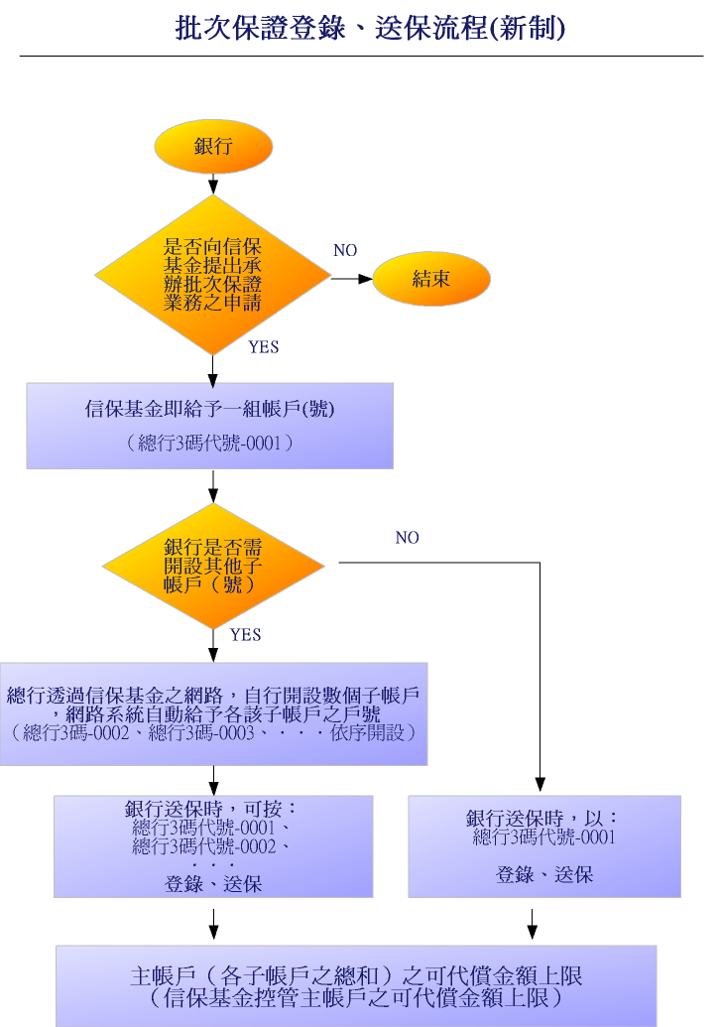

１、申請程序：
有意承作批次信用保證融資業務之各銀行，僅須由其總行填具「承辦批次保證申請書」（格式詳附件），向本基金提出申請，即可取得批次保證融資業務承辦權，此承辦權不限融資額度及辦理期限。同時信保基金於回覆公文中列載一組帳戶（號），承辦銀行即可利用此組帳戶（號）辦理相關送保作業。
２、開設子帳戶（號）：
（１）承辦銀行除可按信保基金回覆公文中列載之帳戶（號）辦理相關送保作業外，其總行得依其管理需要，自行登入信保基金之網路作業系統中開設數個子帳戶（號），不限帳戶數。
（２）登入信保基金之網路作業系統所需之使用者帳號及密碼，請承辦銀行（總行）自行至信保基金網路作業系統點選「使用帳號申請書（如下）」提出申請（請妥善保管並列入移交）。倘總行已向信保基金取得網路作業系統使用者帳號及密碼者，亦可依此帳號及密碼登入操作。
（３）信保基金網站網址：
https://www.smeg.org.tw/pscgf-bin/APSCGF/index.html

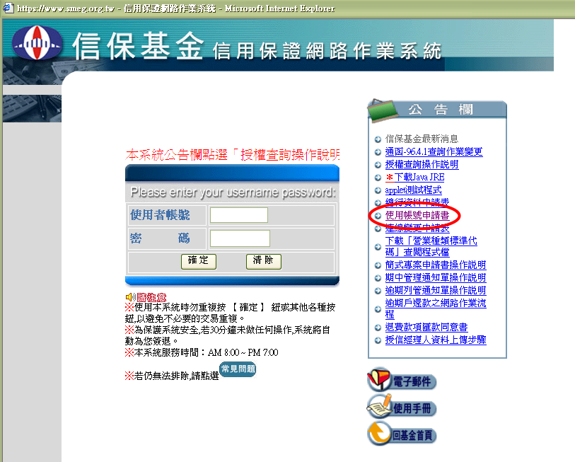

３、代償控管說明：
（１）原則上各子帳戶（號）之可代償金額互為流用，信保基金僅針對主帳戶（即各帳戶（號）之總和）之可代償金額上限進行代償控管，主帳戶尚有可代償金額，信保基金即受理代償申請，隨到隨辦。倘主帳戶無可代償金額時，信保基金則暫時停止受理代償申請，俟主帳戶可代償金額增加或已代償淨額減少，方可重新受理代償申請。前述已代償淨額係指已代位清償總金額扣除每筆代位清償後二年內有收回款並匯還信保基金之保證本金。
（２）承辦銀行總行因管理需要，欲針對子帳戶進行可代償額度控管時，得向信保基金代償部提出申請限制子帳戶間之流用情形。嗣後總行亦得依管理需要，向信保基金申請子帳戶流用情形之變更。
４、統計資料下載：
為提升服務效能，信保基金於前述網站按月提供批次保證業務統計資料，供銀行（總行）下載參考。

貼心小建議：
銀行可多加利用開設子帳戶（號）之功能，針對產品別、區域中心別、部門別、客戶群等不同特性之授信開設不同子帳戶（號），有助於授信政策管理及成效評估。

４、

（二）保證手續費之說明：
１、批次保證為使銀行易於開發新種商品及業務，並提高優質客戶使用批次保證之意願，保證手續費率區間介於0.25%~1.25%。
授信單位可於每次每筆授信送保時自行擇定保證手續費率（請取至小數第2位），保證手續費率於移送信用保證時即確定，不得再調整保證手續費年費率，且嗣後不論展期、分期償還、變更分期償還、贖單改貸、修改信用狀增加金額、續收次年保證手續費、提前清償退費、移轉送保銀行或逾期期間保證手續費之計收均不再調整費率。
２、有關保證手續費計算、收取與退還等相關規定如下：
（１）保證手續費之計算：

保證手續費係依送保授信之保證金額，按年費率及移送保證期間計算，一律以「日」為單位，按年費率除以三六五計算。單筆授信之保證手續費未達五百元者，應以五百元計收。
（２）保證手續費之收取：
授信單位依本要點辦理授信時，應一次或分年向申貸企業計收保證手續費，匯存本基金指定之存款帳戶。
變更分期償還方式之保證案件應於核准變更分期償還方式之日起二個月內，就變更分期償還前後之全部保證期間重新計算保證手續費，補收其與原繳保證手續費之差額。
（３）保證手續費之退還：
提前全數清償案件，授信單位或借戶至遲得於原保證到期後兩個月內向本基金提出退還剩餘期間保證手續費之申請。
提前全數清償案件，若清償後三十日內通知本基金者，自清償日起核退，逾三十日始通知者，自通知日起核退。
凡溢收、短收或因提前全數清償申請退還之保證手續費，其金額在五百元以內者，得不予退補。
因提前清償申請退還保證手續費，由本基金酌收作業費五百元。

貼心小建議：
銀行總行可針對不同產品別、客戶群等各別訂定基準保證手續費率及加（減）碼範圍，由所屬授信單位得以授信企業之情況酌情調整。

（三）可代位清償金額上限之說明：
１、批次保證為落實批次保證風險總量管制之精神，並解決舊制批次保證各組合別之代償金額上限不能相互流用之問題，將舊制批次保證之12個組合整併為單一公式，以利承辦銀行（總行）計算及管理，公式如下：
可代位清償總金額上限＝A+B

A=(第i筆保證金額×第i筆時間權數×2.2%）
B=（第i筆保證手續費淨額）

前述之時間權數係指實際授信日數除以365日之值，其值超過1者，則以1計算之；保證手續費淨額係指保證手續費扣除送保時之作業費五百元及因提前清償經信保基金退還之保證手續費。

２、可代位清償金額上限之計算範例：
案例  （註1） | (第i筆保證金額×第i筆時間權數×2.2%）  （A，註2） | （第i筆保證手續費淨額）  (B，註2) | 代償金額計算  （A+B） | 可代位清償金額上限  （C＝a+b+c+d+…）
案例1  春公司授信送保1百萬元，送保期間97年7月１日～98年1月1日（184天），保證手續費率1.2%，一次計收，到期還本。 | 送保時：  1,000,000×184÷365×2.2%=11,090 | 送保時：  6049-500=5,549 | 送保時：  11,090+5,549=16,639（a） | 送保時，暫以春、夏、秋、冬等公司之授信日數計算之：  16,639+76,377+  351,829+706,637+…  ↓  夏、冬公司提前全數清償申請退退費，故可代償金額上限須重新計算之：  16,639+12,452+  351,829+271,528+…
案例2：  夏公司授信送保5百萬元，送保期間97年7月1日～98年1月1日（184天），保證手續費率0.85%，一次計收，到期還本。  於97年8月1日提前全數清償並申請退償保證手續費。 | 送保時：  5,000,000×184÷365×2.2%=55,452  提前全數清償申請退費時，按實際授信日數，重新計算：  5,000,000×31÷365×2.2%=9,342 | 送保時：  21,425-500=20,925  提前全數清償申請退費時，重新計算：  21,425-500-17,815  =3,110 | 送保時：  55,452+20,925=76,377  提前全數清償申請退費後，重新計算：  9342+3,110=12,452（b）
案例3  秋公司授信送保1千萬元元，送保期間97年1月1日~102年1月1日（5年），保證手續費率0.5%，利率5%，一次計收，本息按月平均攤還。 | 送保時：  10,000,000×1×2.2%  =220,000 | 送保時：  132,329-500  =131,829 | 送保時：  220,000+131,829  =351,829（c）
案例4  冬公司授信送保1,500萬元，送保期間97年1月1日~102年1月1日（5年），保證手續費率0.95%，利率5%，一次計收，本息按月平均攤還。  於97年8月1日提前全數清償並申請退償保證手續費。 | 送保時：  15,000,000×1×2.2%  =330,000  提前全數清償申請退費時，按實際授信日數，重新計算：  15,000,000×213÷365×2.2%=192,575 | 送保時：  377,137-500  =376,637  提前全數清償申請退費時，重新計算：  377,137-500-297,684  =78,953 | 送保時：  330,000+376,637  =706,637  提前全數清償申請退費後，重新計算：  192,575+78,953  =271,528（d）
…… | …… | ……
註1：上述之案例說明僅作為參考之用。案例1~4之保證成數皆假設保證10成。
註2：前項之時間權數係指實際授信日數除以365日之值，其值超過1者，則以1計算之；保證手續費淨額係指保證手續費扣除送保時之作業費五百元及因提前清償經本基金退還之保證手續費。

四、客服專線：
（一）登錄、送保作業、保證手續費計收及退費、申請網路使用者帳號及密碼等疑義之洽詢電話：(02)2321-4261 分機722、723、250、253
（二）申請承辦批次保證融資業務、作業法規疑義之洽詢電話：(02)2321-4261 分機283、747
（三）批次保證代償相關事宜之洽詢電話：(02)2321-4261 分機578、297、575
（四）批次保證相關資料網站：http://www.smeg.org.tw/



～批次保證伴您逗陣衝～授信業績無法檔～
附件
承辦批次保證申請書
中小企業信用保證基金
企劃部
TEL：（02）2321-4261
FAX：（02）2322-4494
台北市羅斯褔路一段六號3～5樓
中小企業信用保證基金
企劃部
TEL：（02）2321-4261
FAX：（02）2322-4494
台北市羅斯褔路一段六號3、4、5樓
申請日期： 年 月 日
銀行名稱 |  |  | 總行代號
＊注 意 事 項＊

一、依本申請書辦理之批次保證融資業務，悉依中小企業信用保證基金96年11月15日第11屆董事會第8次董事會議通過，96年11月27日奉經濟部經授企字第09600176440號函同意備查之「批次信用保證作業要點」之規定辦理。
二、有意承作批次信用保證融資業務之各銀行，僅須由其總行向本基金提出申請，即可取得批次保證融資業務承辦權，此承辦權不限融資額度及辦理期限。銀行（總行）得因管理需要，自行登入信保基金之網站開設數個子帳戶（號），不限帳戶數。
原則上各子帳戶之可代償金額互為流用，信保基金僅針對主帳戶（各子帳戶之總和）之可代償金額上限進行代償控管，主帳戶尚有可代償金額，信保基金即受理代償申請，隨到隨辦。倘主帳戶無可代償金額時，信保基金則暫時停止受理代償申請，俟主帳戶可代償金額增加或已代償淨額減少，方可重新受理代償申請。前述已代償淨額係指已代位清償總金額扣除每筆代位清償後二年內有收回款並匯還信保基金之保證本金。
承辦銀行總行因管理需要，欲針對子帳戶進行可代償額度控管時，得向信保基金代償部提出申請限制子帳戶間之流用情形。嗣後總行亦得依管理需要，向信保基金申請子帳戶流用情形之變更。
三、本項貸款信用保證之授信用途(得用於償還舊欠，惟仍不得用於收回授信單位原有逾期（含視同到期）債權)、額度、期間、償還方式等悉依承貸金融機構總行相關規定辦理。
四、本項貸款信用保證之保證手續費率介於0.25%~1.25%，由授信單位於每筆授信送保時自行擇定（請取至小數第二位），擇定後不再調整保證手續費年費率。
五、因提前清償申請退還保證手續費，由本基金酌收作業費五百元。

單位戳記、有權人員  職稱及簽章 |  | 聯絡人職稱及姓名 |  | 聯 絡 電 話
（ ）
分機（ ）

